开学啦，这份春季开学宿舍内务整理提示请查收！

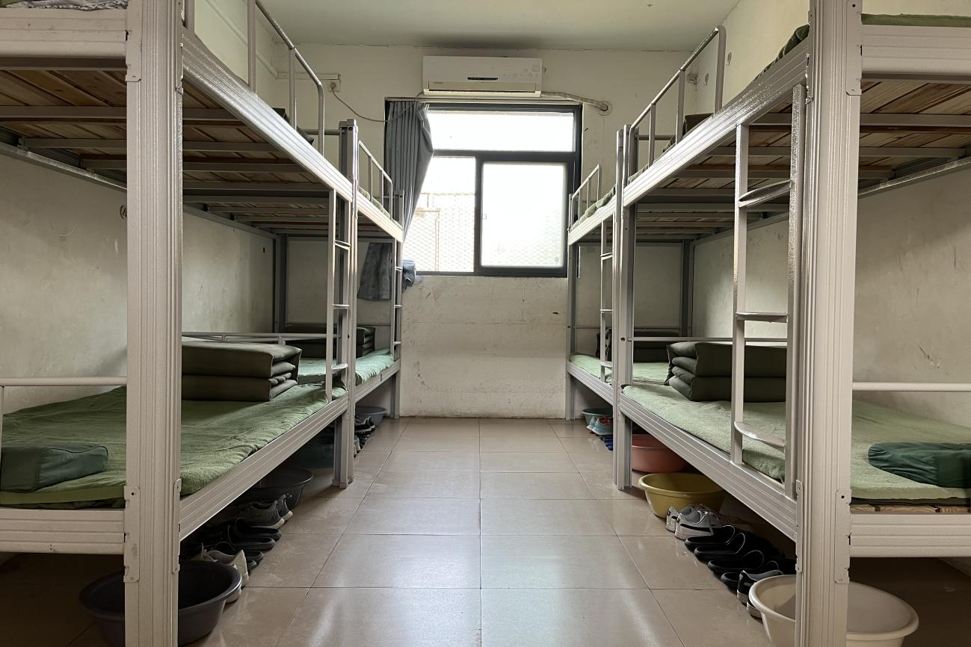

文明宿舍内务整理标准

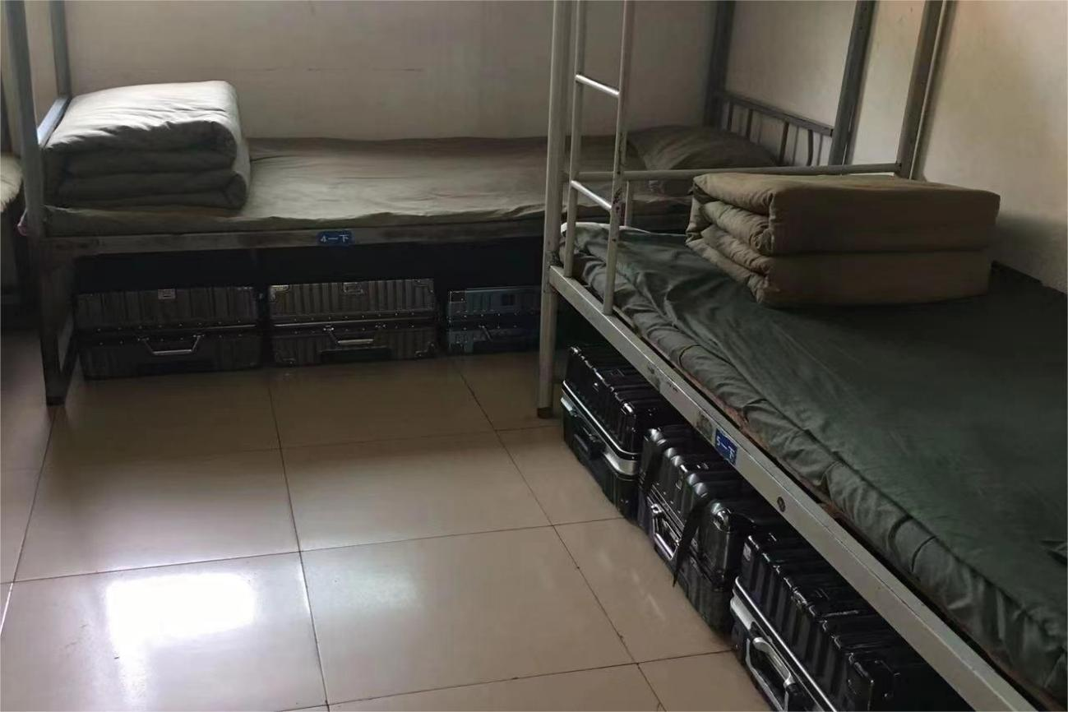

行李箱摆放标准

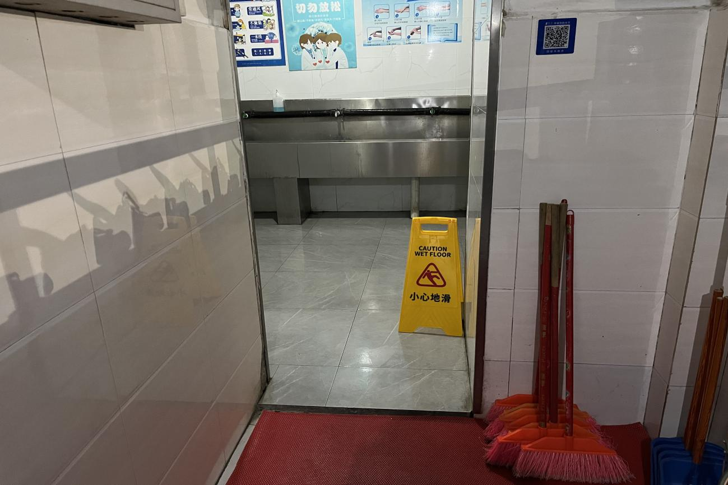

公共区域卫生标准

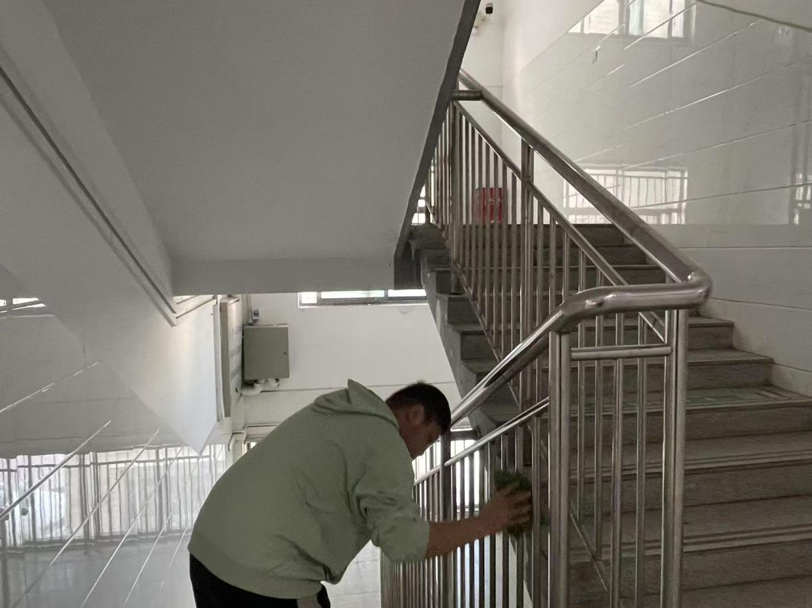

教官打扫公共区域卫生

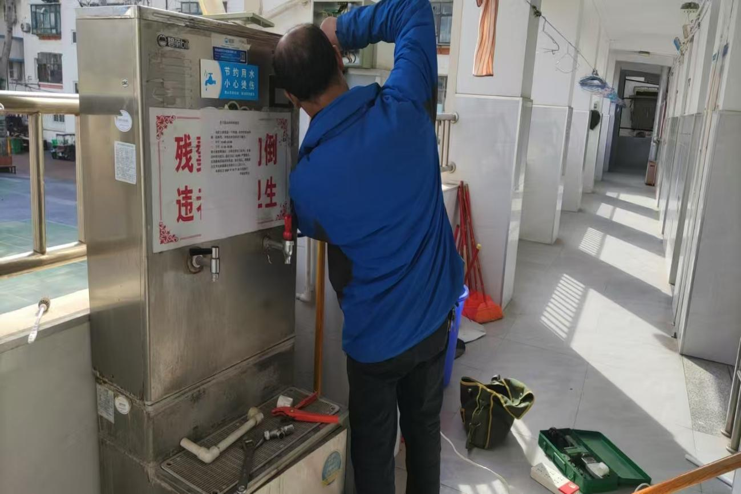

公共区域设备检查上报维修

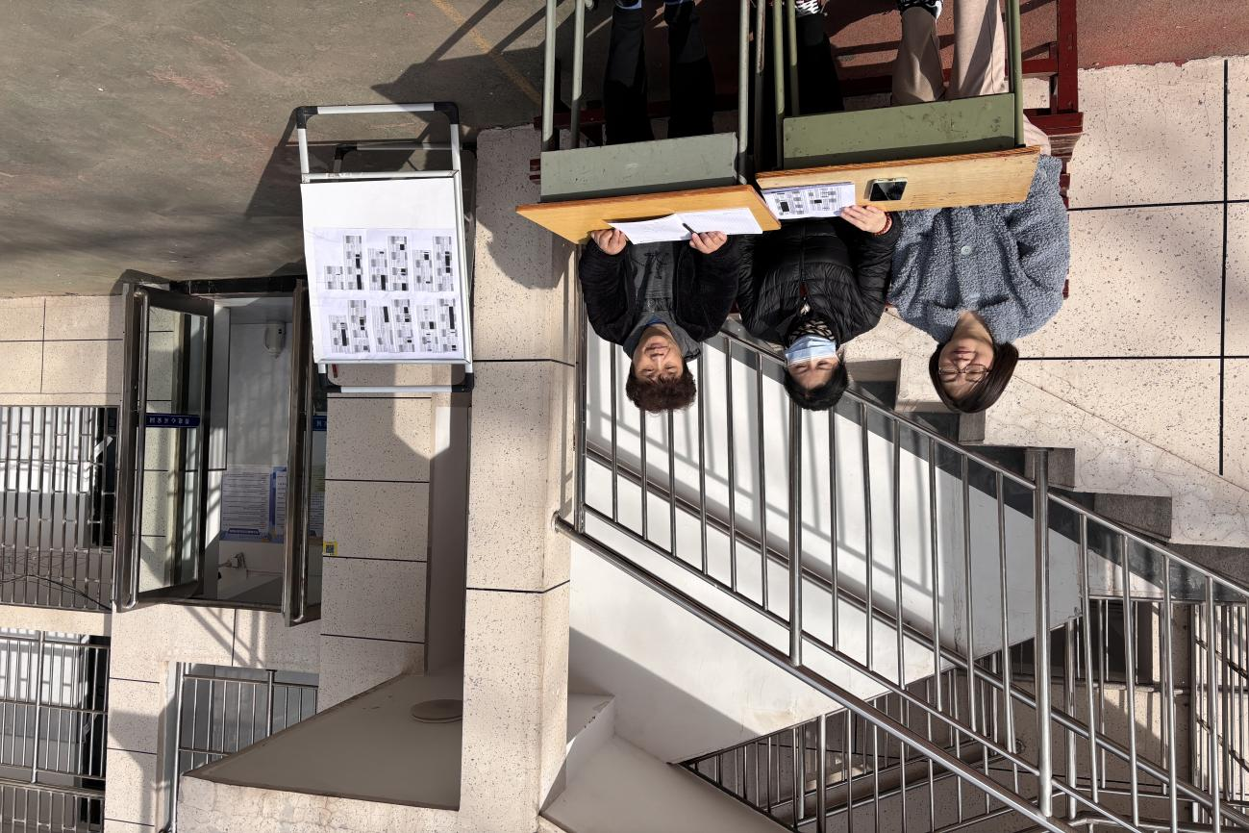

宿管老师迎接学生返校

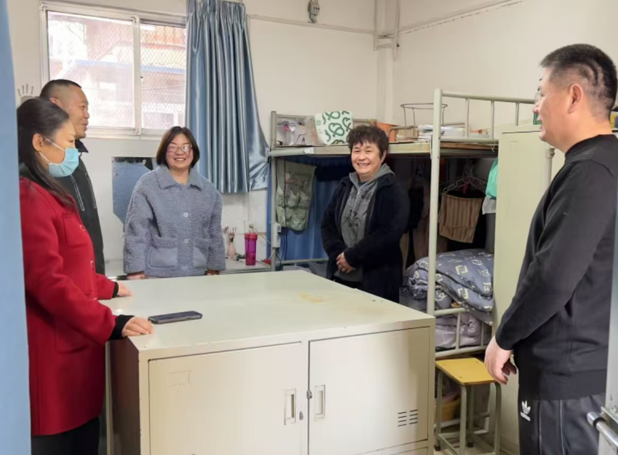

政教处对值班室进行内务检查

“扫帚不到，灰尘不会自己跑掉”，一个月的时间宿舍也是集尘不少，为了给同学们营造一个整洁干净的宿舍环境，一个舒适的心情，从2月13日上午开始，政教处老师就组织教官和宿管老师对宿舍楼进行全方位卫生打扫和安全排查，力争不留一处死角，布满灰尘的宿舍经过两天的彻底打扫终于在15日整体焕然一新，翘首等着大家的归来了！

亲爱的同学们，迎接你们的是干净整洁的宿舍，你们能把这份干净整洁的环境保持下来吗？怎样才能长期拥有一个明亮整洁又温馨的宿舍呢？下面就让我们一起来学习一下宿舍内务的标准和要求、掌握整理内务的技能吧！

宿舍内务整理是一名职业学生必备的生活技能，中职学校宿舍内务整理标准通常以培养学生良好的生活习惯、团队意识和自理能力为目标，以下是我校春季开学宿舍内务整理提示请同学们查收。

一、整体要求

1、干净整洁:地面无垃圾、积水，墙面无污渍、蜘蛛网，门窗干净无灰尘。

2、整齐有序:个人物品统一摆放，无乱堆、乱挂现象，公共区域无杂物。

3、安全规范：禁止私拉电线、使用违禁电器，保持消防通道畅通。

二、具体标准细则

1、床铺整理

被子：叠放整齐成“豆腐块”，床单平整无褶皱。

床面：除被子、枕头外，不得堆放衣物、书本等杂物。

床帘：白天需拉开或收起，保持床铺通风透光。

2、个人物品摆放

衣物：叠好放入衣柜或箱子，禁止随意搭在床沿或椅子上。

鞋类：鞋子统一摆放在鞋架上或床下，成一直线，鞋尖朝外。

洗漱用品：牙刷、杯子、毛巾等按指定位置摆放，方向一致。

3、公共卫生

地面：每天清扫拖洗，无纸屑、头发、污渍。

垃圾桶：及时清理，垃圾不超过容量的2/3，无异味。

卫生间/洗漱台：台面保持干燥清洁，无污垢和水渍；便池、下水道无堵塞。

走廊：清洁工具（扫帚、拖把等）统一摆放角落，无积水或杂物堆积。

4、公共区域管理

值日制度：每日安排值日生负责公共区域清洁，轮流打扫并记录。

门窗：保持通风，窗帘白天需拉开，窗台无灰尘、杂物。

三、检查与评分

1、检查时间：每日晨检早读前、下午上课前、晚会自习课前。

2、评分标准：

优秀：全部达标，无扣分项；

合格：轻微问题（如物品摆放不齐），限时整改；

不合格：存在严重问题（如卫生脏乱、违禁电器），通报批评。

3、奖惩措施：

优秀宿舍可授予流动红旗、加分或物质奖励；

不合格宿舍需整改并扣除班级/个人量化分，多次不合格者取消评优资格。

四、教育意义

通过内务整理规范，培养学生：

1、自我管理能力：养成规律的生活习惯；

2、责任意识：维护集体环境的责任感；

3、团队协作：通过值日分工增强合作精神；